4.**Real number representation in IEEE short format**

* Represented on 4 bytes= 32 bits( long 8 Bytes, temporary 10Bytes)

-> used for representing numbers in computer’s memory

Urmatorii 8 biti pentru characteristic= exponent+127

Urmatorii 23 de biti Mantissa

Pt a obtine reprezentarea numarului se va scrie reprezentarea sa in binar

Lla final nr e echivalent cu (-1)^(sign) xmantissa x 2^(exP)

Mantisa trebuie sa ajunga sa fie dupa 1.

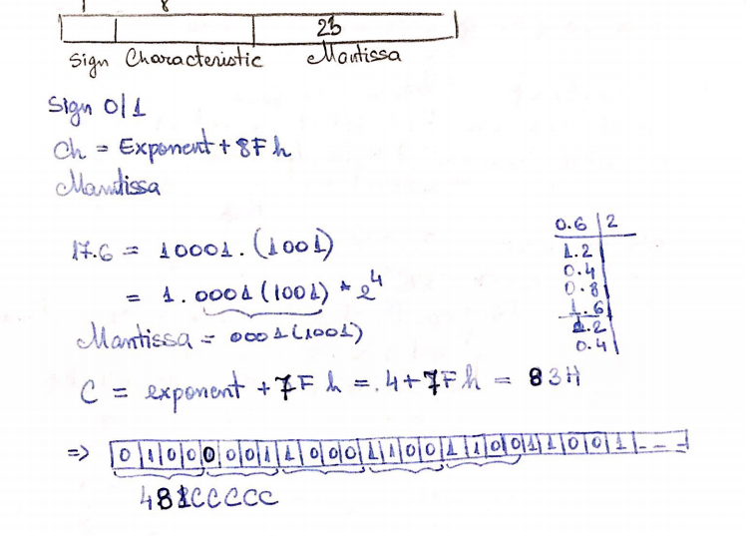

**7FH**

